编号：0081-2020
不符合项报告
企业名称：陕西丰盛德远实业有限公司 不符合报告编号：01
企业下属部门: 生产部实验室 陪同人员:王荷
不符合事实描述：

检查生产部实验室时发现编号L-010318全自动比表面积测定仪不能提供确认记录。

不符合认证审核准则条款号：_GB/T19022-2003标准7.1.4条款的要求
不符合程度：主要不符合____；次要不符合_√_；
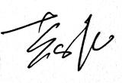
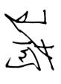
审核员(签名)___________ 陪同人员(签名)_________
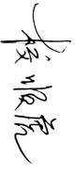
企业部门代表（签名）_________
日期:2020.5.8
纠正措施:
立即安排对该全自动比表面积测定仪进行确认并做好记录。
企业部门代表签名: 审核员签名:
纠正措施完成情况:
措施有效同意关闭

审核组代表签名: 日期：
可另附页

